**Отчет курсанта Громова Григория Андреевича группы 22.Б05 о выполнении практического задания на тему «Дружественные функции» (восьмое задание в третьем семестре)**

Дружественные функции – это функции, которые имеют доступ к private полям класса, при этом не являясь частью этого класса. Чтобы наделить функцию такими полномочиями, нам необходимо использовать конструкцию **friend** [определение_функции] в любом месте класса.

Рассмотрим применение такого подхода на примере решения задачи 11:



1. Создадим класс:

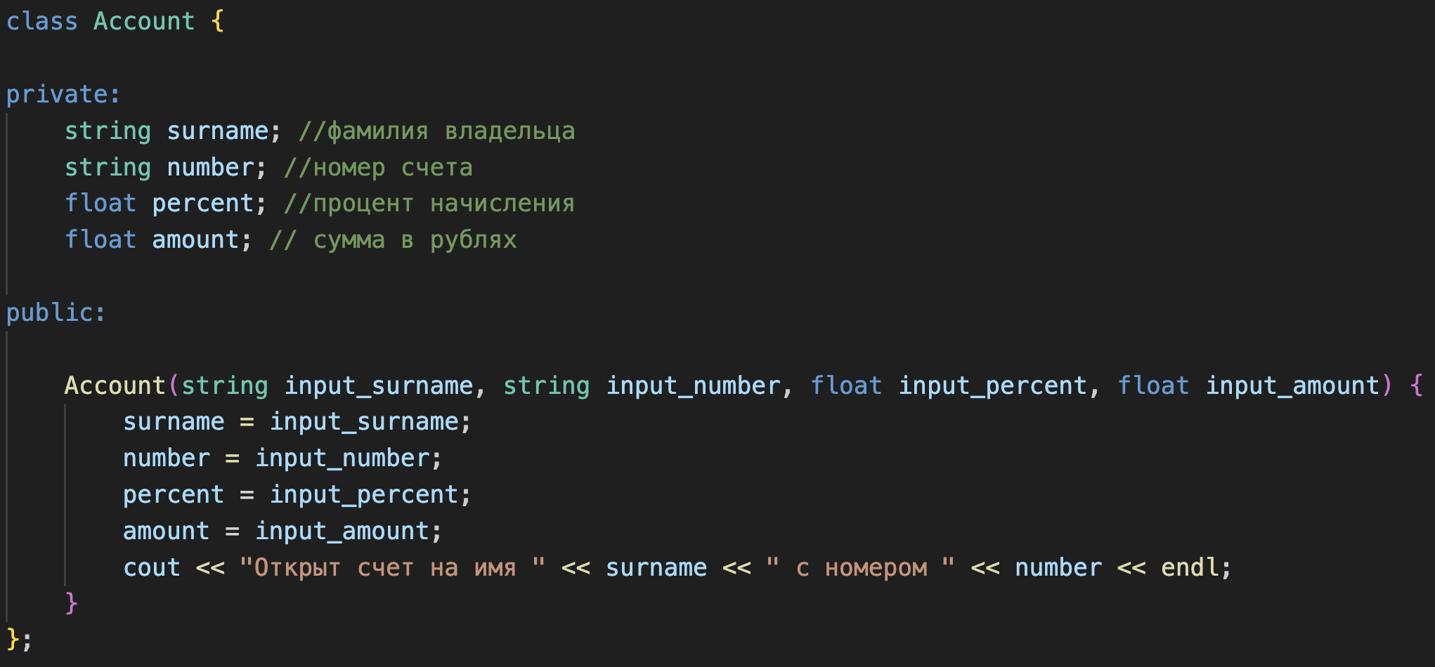

1. Отдельно вне его создадим функции для работы со счетам, передавая им ссылку на класс (все кроме преобразования в числительное, так как она сложнее остальных и заслуживает отдельного разбора)

- Показать остаток   
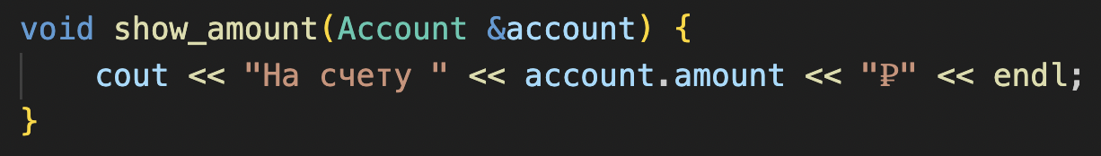

- Сменить владельца

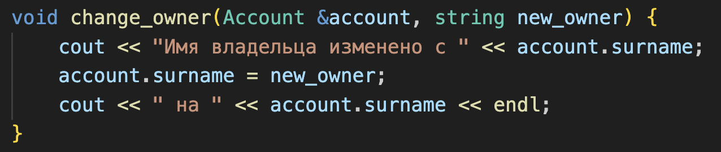

- Снять деньги со счета

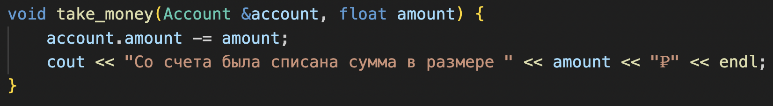

- Положить деньги на счет

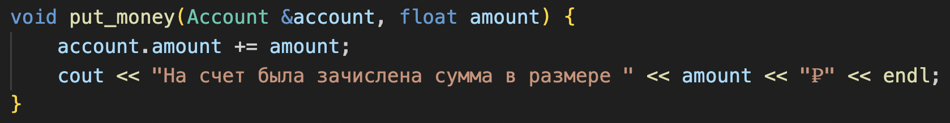

- Перевести сумму в доллары

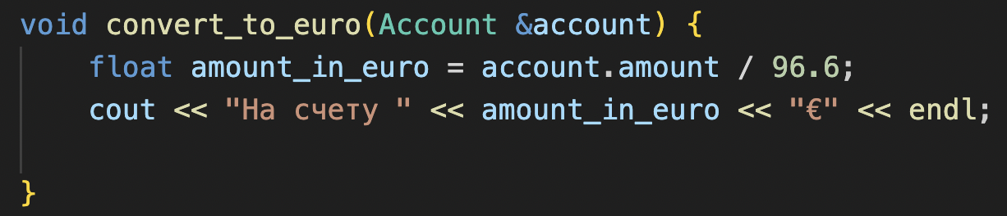

- Перевести сумму в евро

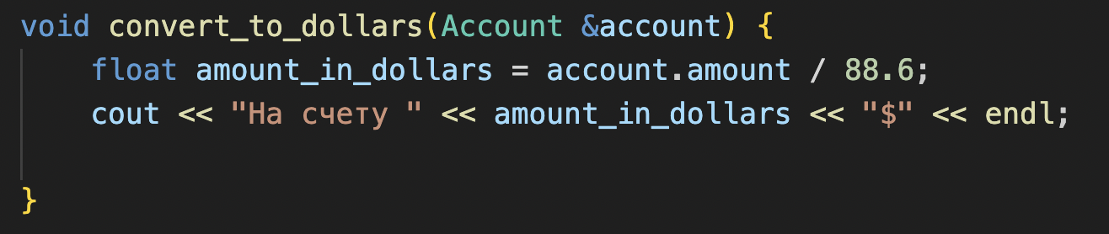

- Начислить процент

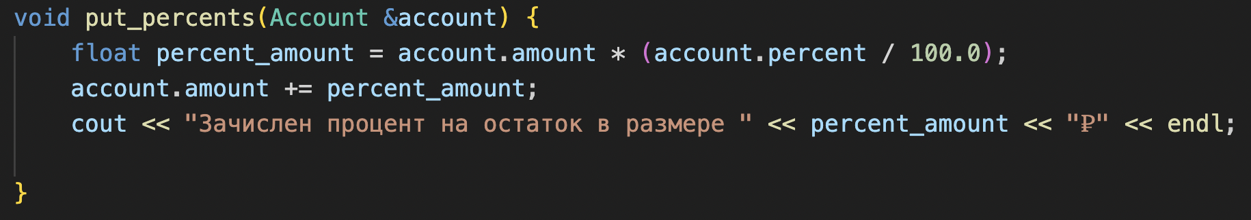

1. Укажем в теле класса, что описанные выше функции – дружественные

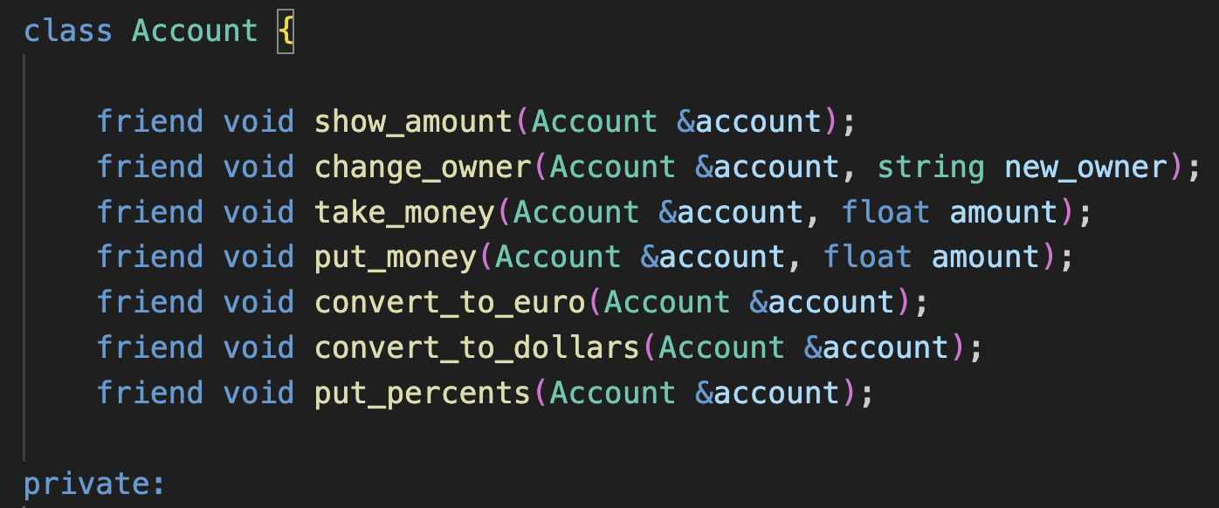

Тестируем программу:

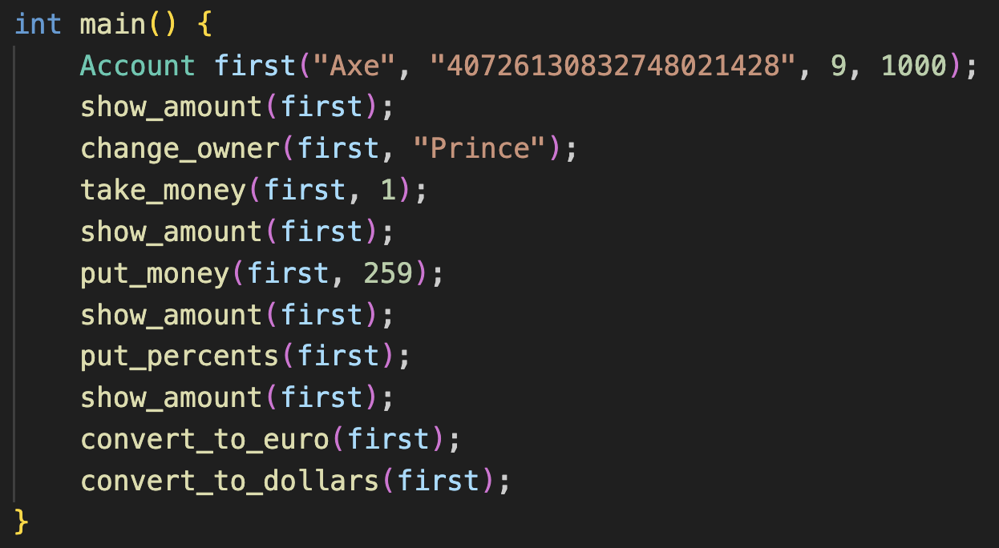

Результат:

